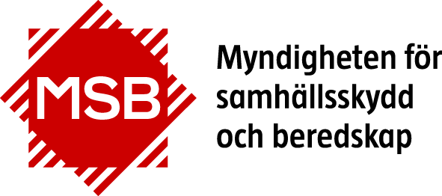
Bilaga 2
Vägledning för utredning
av översvämningar

(MSB869 - Juni 2015)
Rapportmall för utökad olycksutredning av översvämning

Rapportmallen används främst av räddningstjänsten. Den rapport som ibland skrivs utöver insatsrapporten bör bland annat innehålla en logisk beskrivning av olyckan och hur undersökningen har gått till. Nedanstående redovisas ett exempel på rapportstruktur. Observera att alla rubriker och avsnitt inte alltid behöver vara med i rapporten. Forma rapporten utifrån uppdrag och syfte. Använd endast innehållsförteckning om rapporten blir mer omfattande, t.ex. mer än 5-8 sidor.

Sammanfattning (kan utgå vid kort rapport)
- Grundinformation om olyckan
Datum, tid, plats, typ av olycka
Insatsrapportnummer (eget larmnummer), SOS Alarms ärendenummer
Observera att det i samband med översvämning, kan finnas anledning att samla information om flera olika olyckor och/eller förebyggande åtgärder till en och samma rapport.
- Uppdrag och mandat
Syfte, avgränsningar
Lagstiftning, interna riktlinjer
- Undersökningsarbetet
Kort beskrivning av arbetet, vilka som medverkat, ev. samarbete med andra myndigheter.
Identifiera vilka verksamheter som har påverkats av olyckan och vilka som varit aktörer.
Beskriv hur data samlats in (exempelvis intervjuer, fotodokumentation, rapportering från samverkande myndigheter)
- Yttre omständigheter
Beskrivning av vädersituation, eventuell vädervarning från SMHI, och/eller information från vattenregleringsföretag eller dammägare.
Beskriv det fysiska området där skadorna uppstått eller där skyddsinsatser krävts; olika objekt inom infrastruktur, trafikmiljö, bebyggelse, verksamheter, etc.
- Händelsen
Händelseförloppet ”före - under – efter” beskrivs. Ett händelseförlopp under en längre tid med flera insatser av olika aktörer är vanligt under en översvämning.
Förebyggande åtgärder som exempelvis invallningar, förhandstappningar vid dammanläggningar och prioriteringar av åtgärder beskrivs.
Störningar i kommunal verksamhet eller näringsliv beskrivs.
Skador (personskador, egendoms- och miljöskador, trafikstörningar, kulturarv, ekonomisk verksamhet) bör beskrivas. Hur lång tid störningarna varade och vilken påverkan detta hade på trafiken eller andra samhällsfunktioner bör också beskrivas.
- Räddningsinsatsen
Larmning och resursuppbyggnad
Taktik och ledning
Räddningsåtgärder
Samverkan med andra aktörer på skadeplats
- Kostnader
Beskriv olika aktörers skadekostnader för översvämningen. Exempelvis skadekostnader hos försäkringsbolagen, länsstyrelsen, kommunen och Trafikverket.
- Åtgärdsförslag
Åtgärderna kan delas in i följande kategorier:
- Förebyggandeåtgärder – separerar översvämningsrisken och det hotade värdet, exempelvis flytt av hotad verksamhet
- Skyddsåtgärder – vidtar skyddsåtgärder för att reducera översvämningshot, sårbarhet eller konsekvens
- Beredskapsåtgärder – förberedelser för en översvämningshändelse i form av tidig varning, planer, övningar, utbildningar
- Återställningsåtgärder – förberedelser för återställning och erfarenhetsåterföring
- Diskussion och slutsatser
Redovisa de slutsatser som kan dras utifrån utredningen av översvämningen. Rekommendationer och förändringsförslag. Beskriv förändringarnas troliga effekt, exempelvis höjd hanteringsförmåga eller minskad risk för upprepade skador.
- Kommunikation av resultat
Kommunikation är en viktig del för att utvecklas och dra lärdom av erfarenheterna. Det bör finnas en plan för hur erfarenheterna ska spridas inom den egna organisationen och eventuellt också till externa parter. Redovisa en plan för kommunikationen.

